**TRƯỜNG ĐẠI HỌC GIAO THÔNG VẬN TẢI  
PHÂN HIỆU TẠI THÀNH PHỐ HỒ CHÍ MINH**

**BỘ MÔN CÔNG NGHỆ THÔNG TIN**

🙢🙢🙢🕮🙠🙠🙠



**BÁO CÁO THỰC TẬP TỐT NGHIỆP**

**ĐỀ TÀI: HỆ THỐNG QUẢN LÝ DỰ ÁN CÔNG NGHỆ**

|  |  |  |
| --- | --- | --- |
| Giảng viên hướng dẫn | : | TS. TRẦN THỊ DUNG |
| Sinh viên thực hiện | : | NGUYỄN PHƯỚC HÙNG |
| Lớp | : | CQ.62.CNTT |
| Mssv | : | 6251071033 |
| Khóa | : | 62 |

Tp. Hồ Chí Minh, năm 2025 **TRƯỜNG ĐẠI HỌC GIAO THÔNG VẬN TẢI  
PHÂN HIỆU TẠI THÀNH PHỐ HỒ CHÍ MINH**

**BỘ MÔN CÔNG NGHỆ THÔNG TIN**

🙢🙢🙢🕮🙠🙠🙠



**BÁO CÁO THỰC TẬP TỐT NGHIỆP**

**ĐỀ TÀI: HỆ THỐNG QUẢN LÝ DỰ ÁN CÔNG NGHỆ**

|  |  |  |
| --- | --- | --- |
| Giảng viên hướng dẫn | : | TS. TRẦN THỊ DUNG |
| Sinh viên thực hiện | : | NGUYỄN PHƯỚC HÙNG |
| Lớp | : | CQ.62.CNTT |
| Mssv | : | 6251071033 |
| Khóa | : | 62 |

Tp. Hồ Chí Minh, năm 2025

|  |  |
| --- | --- |
| TRƯỜNG ĐẠI HỌC GIAO THÔNG VÂN TẢI  **PHÂN HIỆU TẠI THÀNH PHỐ HỒ CHÍ MINH** | **CỘNG HÒA XÃ HỘI CHỦ NGHĨA VIỆT NAM**  Độc lập - Tự do - Hạnh phúc |
|  |  |

**BÁO CÁO THỰC TẬP TỐT NGHIỆP**

BỘ MÔN: **CÔNG NGHỆ THÔNG TIN**

-------***-------

|  |  |
| --- | --- |
| Mã sinh viên: 6251071033 | Họ tên SV: Nguyễn Phước Hùng |
| Khóa: 62 | Lớp: Công Nghệ Thông Tin |

1. **Đề tài**.

Xây dựng hệ thống quản lý thư viện điện tử

1. **Mục đích, yêu cầu.**
2. Mục đích.

- Xây dựng một hệ thống hỗ trợ kiểm tra và quản lý mượn trả sách.

- Áp dụng kiến thức, kinh nghiệm về c#, .NET và SQL Server vào thực tiễn.

- Tạo ra một nền tảng giúp quản lý thư viện dễ dàng.

1. Yêu cầu.

* Thiết kế giao diện người dùng dễ dùng và thân thiện: Hệ thống cần có một giao diện người dùng được thiết kế một cách hấp dẫn và trực quan để người dùng có trải nghiệm tốt khi mượn sách. Giao diện nên được tối ưu hóa để người dùng có thể dễ dàng tìm kiếm và truy cập thông tin, quản lý tài khoản cá nhân, và thực hiện các chức năng quản lý khác.

1. **Nhiệm vụ thực tập tốt nghiệp.**

- Thiết kế và làm quen với cơ sở dữ liệu cho các bài toán thực tiễn.

- Biết cách tối ưu hóa cấu trúc code và học hỏi thêm nhiều công nghệ sử dụng mới của công ty.

1. **Công nghệ, công cụ và ngôn ngữ lập trình.**
2. Công nghệ: C#, reactJS, .NET.
3. Công cụ: SQL Server, Visual Studio Code, Visual Studio 2022, PostMan.
4. Ngôn ngữ lập trình: C#, TypeScript, SQL.
5. **Giáo viên và cán bộ hướng dẫn.**

Họ tên:.

Đơn vị công tác: Bộ môn Công nghệ Thông tin – Trường Đại học Giao thông Vận tải phân hiệu tại Thành phố Hồ Chí Minh.

Điện thoại: Email:

|  |  |
| --- | --- |
| **Ngày … tháng … năm …**  **Trưởng BM Công nghệ thông tin**  **ThS. Trần Phong Nhã** | **Đã Giao nhiệm vụ TKTN**  **Giảng viên hướng dẫn**  **ThS. Trần Thị Dung** |

Đã nhận nhiệm vụ TKTN

Sinh viên: Nguyễn Phước Hùng Ký tên:

Điện thoại: 0399333643 Email: 6251071033@st.utc2.edu.vn

# 

# LỜI CẢM ƠN

Lời đầu tiên em xin phép gửi đến Quý Thầy Cô của Bộ môn Công Nghệ Thông Tin trường Đại học Giao thông Vận tải - Phân hiệu tại Tp Hồ Chí Minh lời chúc sức khỏe và lời cảm ơn sâu sắc nhất. Thầy cô đã tận tình hướng dẫn, truyền đạt kiến thức, kinh nghiệm cho em trong suốt quá trình học tập và rèn luyện ở tại trường.

Kế tiếp, em xin cảm ơn nhà trường đã tạo điều kiện tốt nhất cho em, để em có một môi trường học tập thật tốt. Đặc biệt cảm ơn đến các giảng viên của Bộ môn Công nghệ Thông tin đã truyền đạt và dạy dỗ em rất nhiều kiến thức trong quãng thời gian học tập vừa qua.

Cảm ơn đến thầy cô giảng viên và các thầy cô thỉnh giảng khác đã dành nhiều thời gian và tâm huyết để truyền đạt những kiến thức cho em.

Đặc biệt, em xin gửi lời cảm ơn đến cô Trần Thị Dung, thầy đã tận tình hướng dẫn chỉ bảo để em có thể tiếp cận với nhiều bài toán thực tế để hoàn thành đề tài “Hệ Thống Quản Lý Dự Án Công Nghệ”.

Cảm ơn đến toàn thể các bạn thuộc lớp Công nghệ Thông tin K62 đã luôn giúp đỡ mình trong thời gian học tập cùng nhau.

Mặc dù nhóm em đã cố gắng hết sức trong quá trình thực hiện bài tập lớn này, nhưng vì thời gian có hạn và nhóm em cũng chưa có kinh nghiệm làm việc với bài toán thực tế, nên chắc chắn sẽ có vài thiếu sót.

Lời sau cùng, chúc sức khỏe đến toàn thể giảng viên của trường Đại học Giao thông Vận tải phân hiệu tại Thành phố Hồ Chí Minh đặc biệt là các giảng viên thuộc Bộ Môn Công nghệ Thông tin, các bạn thuộc lớp Công nghệ Thông tin K62. Em xin chân thành cảm ơn!

NHẬN XÉT CỦA GIẢNG VIÊN

|  |  |
| --- | --- |
|  | **Tp. Hồ Chí Minh, ngày tháng năm 2025**  **Giảng viên hướng dẫn**  Trần Thị Dung |

**MỤC LỤC**

LỜI CẢM ƠN iii

NHẬN XÉT CỦA GIẢNG VIÊN iv

MỤC LỤC v

DANH MỤC HÌNH ẢNH vii

CHƯƠNG 1: : TỔNG QUAN VỀ CÔNG TY 8

1.1 Giới thiệu 8

1.1.1 Thông tin chung 8

1.1.2 Sứ mệnh và giá trị văn hóa 8

1.2 Cấu trúc nội dung báo cáo Thực tập tốt nghiệp 9

1.2.1 Giới thiệu chung về đơn vị thực tập 9

1.2.2 Quá trình thực tập 9

1.2.3 Phân tích và thiết kế hệ thống 9

1.2.4 Xây dựng ứng dụng 9

CHƯƠNG 2: QUÁ TRÌNH THỰC TẬP 10

2.1 Cơ cấu công ty 10

2.1.1 Ban Giám đốc 10

2.1.2 Bộ phận Nhân sự (HR) 10

2.1.3 Bộ phận Kế toán - tài chính 10

2.1.4 Bộ phận kinh doanh 10

2.1.5 Bộ phận Công nghệ thông tin 10

2.1.6 Bộ phận Dịch vụ khách hàng 10

2.2 Thời gian thực tập 10

2.3 Nhiệm vụ 10

2.3.1 Tìm hiểu về hệ thống và công nghệ của công ty 10

2.3.2 Phát triển API cho ứng dụng web 11

CHƯƠNG 3: PHÂN TÍCH THIẾT KẾ HỆ THỐNG 12

3.1 Yêu cầu của công ty 12

3.2 Phân tích yêu cầu 12

3.3 Các công nghệ mà dự án đang sử dụng 12

3.4 Thiết kế cơ sở dữ liệu 13

3.5 Phân tích bài toán 13

3.5.1 Danh mục đơn vị 13

3.5.2 Danh chức vụ 13

3.5.3 Danh mục phòng ban 14

3.5.4 Danh mục giai đoạn dự án 14

3.5.5 Danh mục dự án 15

3.5.6 Danh mục loại dự án 15

3.5.7 Quản lý công việc 16

3.5.8 Danh mục xử lý công việc 17

3.5.9 Quản lý công việc 17

3.5.10 Quản lý vai trò 17

3.5.11 Quản lý loại tài khoản 18

3.5.12 Quản lý tài khoản 18

3.5.13 Quản lý phân quyền 18

3.6 Công nghệ sử dụng 19

3.6.1 Các công cụ sử dụng 19

3.6.2 Asp.Net Core API 19

3.6.3 SQL Server 21

3.6.4 Nginx 22

3.7 Kết quả đạt được 26

3.7.1 Môi trường thực tế 26

3.7.2 Nguyên tắc làm việc 26

CHƯƠNG 4: XÂY DỰNG ỨNG DỤNG 27

4.1 Trang chủ 27

4.2 Quản lý chi tiết công việc 27

4.3 Quản lý đơn vị 28

4.4 Quản lý phòng ban 28

4.5 Quản lý chức vụ 29

4.6 Quản lý giai đoạn dự án 29

4.7 Quản lý dự án 30

4.8 Quản lý công việc 30

4.9 Thống kê số giờ công việc cá nhân 31

4.10 Quản lý vai trò 31

4.11 Quản lý loại tài khoản 32

4.12 Quản lý menu 32

4.13 Quản lý nhóm quyền 33

4.14 Quản lý tài khoản 33

4.15 Quản lý thông báo 34

4.16 Quản lý phân quyền 34

CHƯƠNG 5: KẾT LUẬN 35

5.1 Kết luận 35

5.2 Hướng phát triển của bản thân 35

TÀI LIỆU THAM KHẢO 36

# 

**DANH MỤC HÌNH ẢNH**

Hình 1.1.1.1 Logo công ty 8

Hình 3.4.1 Lược đồ quan hệ 13

Hình 4.1.1 Trang chủ 27

Hình 4.2.1 Quản lý chi tiết công việc 27

Hình 4.3.1 Quản lý đơn vị 28

Hình 4.4.1 Quản lý phòng ban 28

Hình 4.5.1 Quản lý chức vụ 29

Hình 4.6.1 Quản lý giai đoạn dự án 29

Hình 4.7.1 Quản lý dự án 30

Hình 4.8.1 Quản lý công việc 30

Hình 4.9.1 Thống kê số giờ công việc cá nhân 31

Hình 4.10.1 Quản lý vai trò 31

Hình 4.11.1 Quản lý loại tài khoản 32

Hình 4.12.1 Quản lý menu 32

Hình 4.13.1 Quản lý nhóm quyền 33

Hình 4.14.1 Quản lý tài khoản 33

Hình 4.15.1 Quản lý thông báo 34

Hình 4.16.1 Quản lý phân quyền 34

# : TỔNG QUAN VỀ CÔNG TY

## Giới thiệu

### Thông tin chung

Tên công ty: CÔNG TY TNHH PHẦN MỀM ĐÔNG HẢI

Địa chỉ: B186, tổ 18, Khu phố 5, Phường Tân Hiệp, Thành phố Biên Hòa, Tỉnh Đồng Nai, Việt Nam.

Số điện thoại: 0785 180 186

Email: [donghaisoftware@gmail.com](mailto:donghaisoftware@gmail.com)

Website: <http://dhsvn.com/>



Hình 1.1.1.1 Logo công ty

DONG HAI SOFTWARE COMPANY LIMITED là một trong những công ty phần mềm tiên phong phát triển các giải pháp công nghệ thông tin và xuất bản phần mềm. Với đội ngũ chuyên gia có nhiều năm kinh nghiệm trong ngành, học hỏi từ các mô hình quốc tế, chúng tôi đã xuất bản các sản phẩm phần mềm công nghệ trong nhiều năm. Từ đó nâng cao năng lực cạnh tranh của công ty trên thị trường quốc tế.

### Sứ mệnh và giá trị văn hóa

Với tầm nhìn trở thành đơn vị hàng đầu trong lĩnh vực phần mềm và công nghệ tại Việt Nam, hướng tới thị trường quốc tế, Đông Hải đặt sứ mệnh mang lại các giải pháp công nghệ hiện đại, giúp doanh nghiệp phát triển bền vững trong kỷ nguyên số. Công ty luôn đề cao giá trị chất lượng, sự sáng tạo và uy tín, lấy khách hàng làm trung tâm để cung cấp những sản phẩm và dịch vụ tốt nhất.

## Cấu trúc nội dung báo cáo Thực tập tốt nghiệp

### Giới thiệu chung về đơn vị thực tập

Gồm có:

- Thông tin chung.

- Sứ mệnh và giá trị văn hóa.

### Quá trình thực tập

Gồm có:

- Công việc cụ thể đã thực hiện trong thời gian thực tập.

- Các công nghệ, phần mềm, phương pháp được sử dụng.

- Khó khăn và cách giải quyết trong quá trình thực tập.

- Thời gian thực tập.

### Phân tích và thiết kế hệ thống

Gồm có:

- Yêu cầu và mong muốn của công ty.

- Các công nghệ mà dự án đang sử dụng.

- Các chức năng chính.

- Các nội dung học tập và kết quả đạt được tại công ty

- Nguyên tắc làm việc.

### Xây dựng ứng dụng

Gồm có:

- Hình ảnh của ứng dụng.

# QUÁ TRÌNH THỰC TẬP

## Cơ cấu công ty

### Ban Giám đốc

Tổng Giám đốc (CEO): Quản lý điều hành chung, đưa ra chiến lược phát triển công ty.

Giám đốc tài chính (CFO): Quản lý tài chính, kế toán, ngân sách.

Giám đốc công nghệ (CTO): Phụ trách mảng công nghệ, phát triển phần mềm.

Giám đốc điều hành (COO): Quản lý hoạt động nội bộ, tối ưu quy trình làm việc.

### Bộ phận Nhân sự (HR)

Phụ trách tuyển dụng, tìm kiếm, đào tạo nhân sự.

Chăm lo chế độ đãi ngộ, bảo hiểm và văn hóa công ty.

### Bộ phận Kế toán - tài chính

Quản lý thu chi, lập báo cáo tài chính, lương bổng.

Kiểm soát các khoản thanh toán.

### Bộ phận kinh doanh

Tìm kiếm khách hàng, ký hợp đồng.

Mở rộng thị trường, phát triển doanh số.

### Bộ phận Công nghệ thông tin

Gia công hệ thống phần mềm, quản lý máy chủ, bảo mật dữ liệu.

Gia công phần mềm cho các dự án khách hàng và nội bộ.

### Bộ phận Dịch vụ khách hàng

Hỗ trợ khách hàng sử dụng sản phẩm/dịch vụ.

Tiếp nhận phản hồi từ khách hàng.

## Thời gian thực tập

Trong thời gian thực tập tại công ty DONG HAI SOFTWARE COMPANY LIMITED từ 3-6 tháng, em được phân công vào bộ phận Backend web developer với vai trò thực tập.

## Nhiệm vụ

### Tìm hiểu về hệ thống và công nghệ của công ty

Nghiên cứu công nghệ sử dụng gồm: C#, Node.JS, .NET, React.

Tìm hiểu về kiến trúc phần mềm gồm: SQL Server, MySQL, MongoDB, PostgreSQL.

Hiểu về cách API hoạt động, RESTful API.

Học cách sử dụng các công cụ quản lý mã nguồn gồm Git, GitHub, GitLab.

### Phát triển API cho ứng dụng web

Viết API endpoints cho Frontend gọi dữ liệu.

Xử lý CRUD: Create, Update, Delete.

Làm việc với Authentication & Authorization: JWT, OAuth, Cookie, Token.

# PHÂN TÍCH THIẾT KẾ HỆ THỐNG

## Yêu cầu của công ty

Công ty DONG HAI SOFTWARE COMPANY LIMITED đang phát triển hệ thống Thư viện điện tử, nhằm giải quyết các vấn đề sau:

+ Tối ưu hóa quy trình quản lý tài liệu và sách: Hệ thống giúp lưu trữ, tổ chức và truy xuất thông tin sách, tài liệu một cách nhanh chóng.

+ Tăng hiệu suất tra cứu, mượn sách: Người dùng có thể tìm kiếm, xem trước nội dung, đặt mượn hoặc gia hạn sách trực tuyến.

+ Cải thiện bảo mật dữ liệu: Bảo vệ thông tin sách, tài liệu và dữ liệu người dùng khỏi các rủi ro mất dữ liệu, truy cập trái phép.

Công ty mong muốn hệ thống đảm bảo:

+ Dễ sử dụng cho thủ thư, sinh viên và giảng viên, người dùng nói chung.

+ Tích hợp với hệ thống quản lý sinh viên để thuận tiện theo dõi lịch sử mượn sách.

+ Hỗ trợ truy cập từ xa để người dùng có thể tra cứu tài liệu mọi lúc, mọi nơi.

+ Hiệu suất cao phục vụ số lượng lớn người dùng cùng lúc mà vẫn đảm bảo tốc độ truy xuất dữ liệu.

## Phân tích yêu cầu

* Hệ thống được xây dựng với các yêu cầu chức năng chính như sau:
* Quản lý người dùng
* Xử lý công việc.
* Báo cáo, thống kê dữ liệu.
* Quản lý thông tin dự án.

## Các công nghệ mà dự án đang sử dụng

* Backend: ASP.NET Core, C#.
* Frontend: React.js.
* Database: SQL Server.
* Authentication: JWT, OAuth
* DevOps: Docker.

## Thiết kế cơ sở dữ liệu

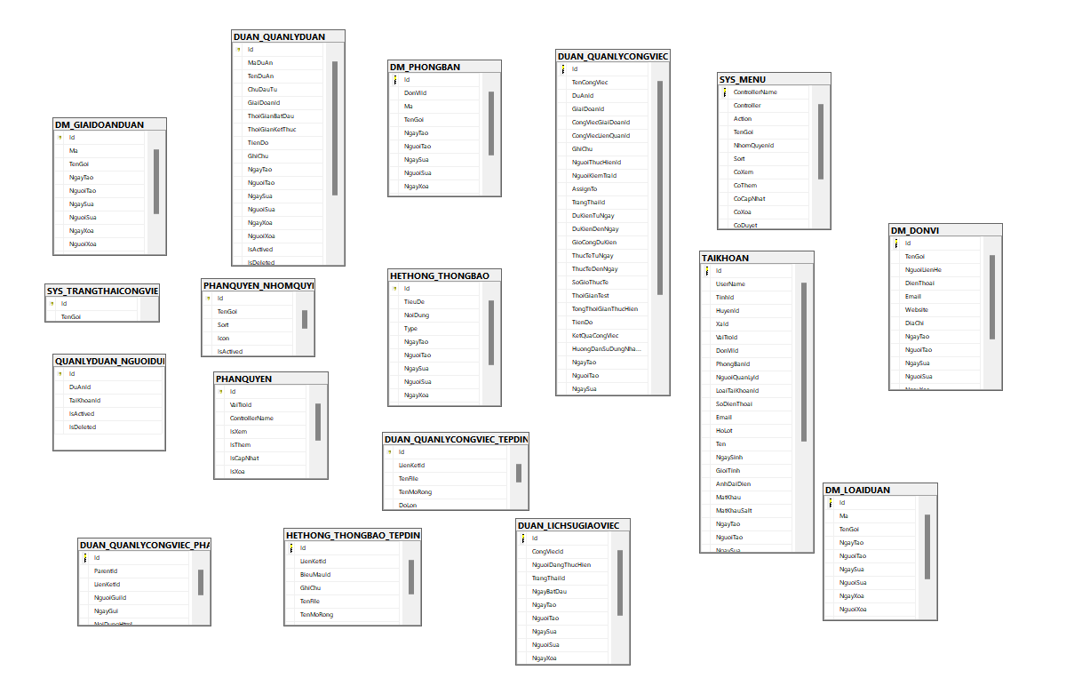

Hình 3.4.1 Lược đồ quan hệ

## Phân tích bài toán

### Danh mục đơn vị

Tạo một table tbl_DM_Don_Vi với các field sau đây:

* Ma_Don_Vi
* Ten_Don_Vi
* Dia_Chi_Don_Vi
* Nguoi_Lien_He
* Dia_Thoai
* Website

Viết chức năng quản lý, thêm, sửa, xóa đơn vị tính với các ràng buộc dữ liệu:

* Tên hoặc mã đơn vị không được rỗng và là duy nhất.

### Danh chức vụ

Tạo một table tbl_DM_Chuc_Vu với các field sau đây:

* Ma_Chuc_Vu
* Ten_Chuc_Vu
* Ghi_Chu

Viết chức năng quản lý, thêm, sửa, xóa chức vụ với các ràng buộc dữ liệu:

* Mã chức vụ không được rỗng và là duy nhất
* Tên chức vụ không được rỗng và là duy nhất.

### Danh mục phòng ban

Tạo một table tbl_DM_Phong_Ban với các field sau đây:

* Ma_Phong_Ban
* Ten_Phong_Ban
* Tai_Don_Vi
* Ghi_Chu

Viết chức năng quản lý, thêm, sửa, xóa phòng ban với các ràng buộc dữ liệu:

* Mã phòng ban không được để trống và là duy nhất
* Tên phòng ban không được để trống.
* Đơn vị không được để trống

### Danh mục giai đoạn dự án

Tạo một table tbl_DM_Du_An với các field sau đây:

* Ma_Du_An
* Ten_Du_An
* Ghi_Chu

Viết chức năng quản lý, thêm, sửa, xóa Khoa với các ràng buộc dữ liệu:

* Mã dự án không được để trống và là duy nhất
* Tên dự án không được để trống

### Danh mục dự án

Tạo một table tbl_DM_Du_An với các field sau đây:

* Ma_Du_An
* Ten_Du_An
* Thoi_Gian_Bat_Dau
* Thoi_Gian_Ket_Thuc
* Loai_Du_An
* Giai_Doan_Du_An
* Is_Het_Han
* Ghi_Chu

Viết chức năng quản lý, thêm, sửa, xóa lớp học với các ràng buộc dữ liệu:

* Mã dự án không được để trống và là duy nhất
* Tên dự án không được để trống
* Thời gian bắt đầu không được để trống
* Thời gian kết thúc không được để trống
* Loại dự án không được để trống
* Giai đoạn dự án không được để trống

### Danh mục loại dự án

Tạo một table tbl_DM_Loai_Du_An với các field sau đây:

* Ma_Loai_Du_An
* Ten_Loai_Du_An

Viết chức quản lý danh mục niên khóa với các ràng buộc dữ liệu:

* Mã loại dự án không được để trống
* Tên loại dự án không được để trống

### Quản lý công việc

Tạo một table tbl_Cong_Viec với các field sau đây:

* Ma_Cong_Viec
* Ten_Cong_Viec
* Ma_Du_An
* Cong_Viec_Lien_Quan
* Giai_Doan
* Assign_To
* Nguoi_Thuc_Hien
* Ket_Qua_Cong_Viec
* Nguoi_Them_Cong_Viec
* Thoi_Gian_Bat_Dau
* Thoi_Gian_Het_Han
* Huong_Dan_Nhanh
* Ghi_Chu

Tạo một table tbl_Task với các field sau đây:

* Ma_Task
* Ten_Task
* Ma_Cong_Viec
* So_Gio_Cong
* Trang_Thai
* Thoi_Gian_Hoan_Thanh
* Nguoi_Thuc_Hien

Viết chức năng quản lý, thêm xóa Sach với các ràng buộc dữ liệu:

* Ma công việc không được rổng và là duy nhất
* Tên công việc không được rỗng
* Người thực hiện không được rổng
* Trạng thái công việc không được rỗng

### Danh mục xử lý công việc

Viết chức năng chuyển trạng thái công việc khi hoàn thành

* Danh_Sach_Trang_Thai_Cong_Viec
* Danh_Cong_Viec
* Nguoi_Thuc_Hien_Tung_Cong_Viec
* Ten_Du_An_Cua_Tung_Cong_Viec
* Ghi_Chu_File_Huong_Dan
* Phan_Hoi_Cong_Viec

### Quản lý công việc

Tạo một table tbl_Cong_Viec với các field sau đây:

* Ma_Trang_Thai_CongViec
* Ten_Trang_Thai_Cong_Viec

Viết chức năng quản lý trạng thái công việc với các ràng buộc dữ liệu:

* Mã trạng thái công việc không được để trống
* Tên trạng thái công việc không được để trống

### Quản lý vai trò

Tạo một table tbl_Vai_Tro với các field sau đây:

* Ma_Vai_Tro
* Ten_Vai_Tro

Viết chức năng quản lý, thêm, xóa, sửa vai trò với các ràng buộc dữ liệu:

* Mã vai trò không được để trống và là duy nhất
* Tên vai trò không được để trống

### Quản lý loại tài khoản

Tạo một table tbl_Loai_Tai_Khoan với các field sau đây:

* Ma_Loai_Tai_Khoan
* Ten_Loai_Tai_Khoan

Viết chức năng quản lý, thêm, xóa, sửa vai trò với các ràng buộc dữ liệu:

* Mã loại tài khoản không được để trống và là duy nhất
* Tên loại tài khoản không được để trống

### Quản lý tài khoản

Tạo một table tbl_Tai_Khoan với các field sau đây:

* Ma_Tai_Khoan
* Ten_Tai_Khoan
* Loai_Tai_Khoan
* Email
* Mat_Khau
* Hinh_Anh
* Vai_Tro
* So_Dien_Thoai

Viết chức năng quản lý, thêm, xóa, sửa vai trò với các ràng buộc dữ liệu:

* Mã tài khoản không được để trống và là duy nhất
* Tên tài khoản không được để trống
* Loại tài khoản không được để trống
* Vai trò không được để trống
* Email không được để trống
* Mật khẩu không được để trống

### Quản lý phân quyền

Tạo một table tbl_Phan_Quyen với các field sau đây:

* Ma_Phan_Quyen
* Vai_Tro
* Controller_Name
* Is_Xem
* Is_Them
* Is_Xoa
* Is_Sua
* Is_Duyet
* Is_Thong_Ke

Viết chức năng quản lý, thêm, xóa, sửa phân quyền với các ràng buộc dữ liệu:

* Mã phân quyền không được để trống và là duy nhất
* Vai trò không được để trống
* ControllerName không được để trống

## Công nghệ sử dụng

### Các công cụ sử dụng

* Visual Studio 2022
* Visual Studio Code
* SQL Server
* SQL Server Management Studio
* Sử dụng các công cụ thực tế như Git.
* Học cách giao tiếp và làm việc nhóm trong dự án.

### Asp.Net Core API

* ASP.NET Core API là một khuôn khổ web hiệu suất cao do Microsoft phát triển để xây dựng các ứng dụng kết nối internet dựa trên đám mây. Nó là một phần của hệ sinh thái ASP.NET Core, cho phép các nhà phát triển tạo các ứng dụng và dịch vụ web có thể chạy trên nhiều nền tảng. Kiến trúc mô-đun và khả năng đa nền tảng của nó khiến nó trở thành lựa chọn phổ biến để tạo các dịch vụ và API web có khả năng mở rộng và bảo trì. Khuôn khổ này nhấn mạnh vào hiệu suất và năng suất của nhà phát triển, sử dụng các thành phần phần mềm trung gian để xử lý hiệu quả các yêu cầu và phản hồi. Nó cũng bao gồm các công cụ bảo mật như OAuth và xác thực đa yếu tố để bảo vệ dữ liệu. Bất chấp những thách thức của nó, ASP.NET Core API nổi bật về tính linh hoạt và hiệu suất, khiến nó trở thành khuôn khổ hàng đầu cho các nhà phát triển xây dựng các dịch vụ web chất lượng cao trong bối cảnh kỹ thuật số.
* Tính năng:
* Kiến trúc mô-đun: Thiết kế mô-đun của ASP.NET Core cho phép các nhà phát triển chỉ thêm các thư viện và chức năng cần thiết, tạo ra các ứng dụng hiệu quả hơn. Khung này sử dụng các gói NuGet, cho phép thêm và xóa chức năng khi cần, giảm sự phình to và tăng tốc độ ứng dụng.
* Khả năng tương thích đa nền tảng: Một trong những tính năng nổi bật của ASP.NET Core là khả năng đa nền tảng. Không giống như phiên bản trước, chỉ giới hạn ở Windows, ASP.NET Core cho phép các nhà phát triển xây dựng và triển khai ứng dụng trên nhiều hệ điều hành, bao gồm Windows, Linux và macOS. Tính linh hoạt này cho phép nhiều môi trường phát triển và tùy chọn lưu trữ hơn, khiến nó trở thành lựa chọn hấp dẫn cho các nhà phát triển tìm kiếm sự linh hoạt trong các dự án của họ.
* Middleware Pipelining: Kiến trúc của khung dựa trên các thành phần phần mềm trung gian hoạt động cùng nhau để tạo thành một đường ống yêu cầu-phản hồi. Thiết kế này hiệu quả và cho phép tích hợp logic tùy chỉnh ở nhiều giai đoạn khác nhau của quá trình xử lý yêu cầu, tăng cường tính linh hoạt của các ứng dụng web.
* Các tính năng bảo mật nâng cao: ASP.NET Core nhấn mạnh vào bảo mật, với các cải tiến tích hợp hỗ trợ OAuth3, xác thực đa yếu tố và nguyên tắc Zero Trust. Các tính năng bảo mật này rất quan trọng để bảo vệ các ứng dụng, đặc biệt là các ứng dụng liên quan đến dữ liệu nhạy cảm hoặc yêu cầu xác thực người dùng an toàn.
* Tính năng:
* Domain Layer: Lớp trong cùng này chứa logic kinh doanh cốt lõi và các thực thể, hoàn toàn độc lập với các công nghệ bên ngoài. Nó bao gồm các lớp mô hình kinh doanh, tổng hợp, thông số kỹ thuật và dịch vụ miền, đảm bảo rằng ứng dụng có thể phát triển mà không bị ràng buộc với các công nghệ cụ thể.
* Application Layer: Lớp này quản lý các trường hợp sử dụng và hoạt động như một trung gian giữa Lớp miền và các đầu vào bên ngoài. Nó phối hợp các hoạt động và sắp xếp các tương tác, sử dụng logic kinh doanh được xác định trong Lớp miền.
* Infrastructure Layer: Chịu trách nhiệm xử lý các mối quan tâm bên ngoài, chẳng hạn như lưu trữ dữ liệu và API bên ngoài, lớp này triển khai các mẫu kho lưu trữ để tách logic truy cập dữ liệu khỏi ứng dụng cốt lõi. Nó chứa các triển khai cho các giao diện được xác định trong Lõi ứng dụng.
* Presentation Layer: Lớp ngoài cùng này tương tác với người dùng hoặc các hệ thống khác thông qua giao diện người dùng hoặc API. Nó quản lý các yêu cầu và phản hồi HTTP, đảm bảo trải nghiệm liền mạch trong khi vẫn giữ cho logic kinh doanh cốt lõi được tách biệt khỏi các thay đổi giao diện người dùng.
* Ưu điểm và thách thức: Việc triển khai Clean Architecture có thể mang lại những lợi thế đáng kể, bao gồm khả năng bảo trì mã được cải thiện, thử nghiệm dễ dàng hơn và khả năng thích ứng với sự thay đổi được nâng cao. Tuy nhiên, nó cũng có thể gây ra sự phức tạp, đặc biệt là trong các dự án nhỏ hơn, nơi mà chi phí chung của nhiều lớp có thể không được biện minh. Việc cân nhắc cẩn thận về quy mô, độ phức tạp và chuyên môn của nhóm dự án là điều cần thiết khi quyết định tính phù hợp của Clean Architecture.

### SQL Server

* SQL Server là một hệ thống quản lý cơ sở dữ liệu quan hệ (RDBMS) do Microsoft phát triển, nổi tiếng với kiến trúc mạnh mẽ và khả năng quản lý và lưu trữ hiệu quả các tập dữ liệu lớn. SQL Server đã phát triển thành một nền tảng đa năng, hỗ trợ nhiều ứng dụng khác nhau, từ các giải pháp quy mô nhỏ đến các hệ thống doanh nghiệp lớn.
* Được thiết kế để lưu trữ và quản lý hiệu quả lượng dữ liệu lớn. Hệ thống này hoạt động theo các nguyên tắc của thuộc tính giao dịch, thường được gọi là ACID, viết tắt của Atomicity, Consistency, Isolation và Durability.
* Hệ thống cho phép các truy vấn phức tạp, hỗ trợ Ngôn ngữ định nghĩa dữ liệu (DDL), Ngôn ngữ thao tác dữ liệu (DML), Ngôn ngữ kiểm soát dữ liệu (DCL) và Ngôn ngữ kiểm soát giao dịch (TCL).
* Kiến trúc
* Các thành phần cốt lõi: Công cụ cơ sở dữ liệu của kiến trúc SQL Server quản lý việc lưu trữ, truy xuất và thao tác dữ liệu trong DBMS, trong đó kho dữ liệu là thành phần quan trọng để lưu trữ dữ liệu có cấu trúc lớn.
* Dịch vụ phân tích: SQL Server Analysis Services (SSAS) là một thành phần quan trọng của ngăn xếp Business Intelligence (BI), cho phép phân tích nâng cao, xử lý các tập dữ liệu lớn và hỗ trợ các khả năng truy vấn phức tạp.
* Dịch vụ tích hợp: SSIS là một thành phần quan trọng của kiến ​​trúc SQL Server, cho phép tích hợp dữ liệu liền mạch từ nhiều nguồn khác nhau, đảm bảo làm sạch và chuyển đổi dữ liệu trước khi đưa vào cơ sở dữ liệu phân tích.
* Mô hình hóa chiều: Mô hình hóa theo chiều là một tính năng chính của kiến trúc SQL Server, đặc biệt là trong Power BI, tối ưu hóa hiệu suất và xử lý dữ liệu bằng cách kết hợp các bảng dữ liệu hẹp với các chiều liên quan.

### Nginx

* NGINX là một phần mềm máy chủ web mã nguồn mở mạnh mẽ, được phát triển bởi Igor Sysoev và phát hành lần đầu vào năm 2004. Nó được thiết kế để xử lý đồng thời hàng nghìn kết nối với hiệu suất cao và sử dụng tài nguyên thấp. Ngoài chức năng máy chủ web, NGINX còn đóng vai trò như một reverse proxy, cân bằng tải (load balancer), bộ nhớ đệm HTTP (HTTP caching), và proxy cho các giao thức email như IMAP, POP3 và SMTP. Với kiến trúc hướng sự kiện và bất đồng bộ, NGINX đã trở thành lựa chọn phổ biến cho nhiều doanh nghiệp và tổ chức trên toàn thế giới.
* Nginx là một máy chủ web chuyên dụng đã giải quyết được các vấn đề về hiệu quả và cung cấp cho chúng ta giải pháp tối ưu để xử lý hàng nghìn yêu cầu cùng lúc.
* Máy chủ web cho proxy ngược, lưu trữ đệm và cân bằng tải: Proxy ngược chấp nhận yêu cầu từ máy khách, chuyển tiếp yêu cầu đến máy chủ có thể thực hiện yêu cầu đó và trả về phản hồi từ máy chủ cho máy khách.
* Caching là một kỹ thuật lưu trữ một bản sao của một tài nguyên nhất định và phục vụ lại khi được yêu cầu. Khi bộ nhớ đệm web có một tài nguyên được yêu cầu trong kho lưu trữ của nó, nó sẽ chặn yêu cầu và trả về bản sao của nó thay vì tải xuống lại từ máy chủ gốc.
* Bộ cân bằng tải phân phối các yêu cầu của máy khách đến một nhóm máy chủ, trong đó nó có thể xử lý các yêu cầu đồng thời mà không gây quá tải cho một máy chủ cụ thể.
* Các tính năng khác của Nginx như sau:
* Nó cung cấp khả năng của máy chủ HTTP.
* Được thiết kế để mang lại sự ổn định và hiệu suất tối đa.
* Hoạt động như một máy chủ proxy cho email (IMAP, POP3 và SMTP).
* Nó sử dụng kiến trúc theo sự kiện và không phân luồng để cung cấp ít tính toán CPU hơn cho mỗi yêu cầu được phục vụ.
* Nó cung cấp khả năng mở rộng.
* Giảm thời gian chờ đợi của khách hàng.
* Có thể thực hiện nâng cấp trong khi Nginx đang lưu trữ trang web mà không bị ngừng hoạt động.
* Kiến trúc:
* Nginx sử dụng kiến trúc Master-Slave, trong đó chúng ta có một master đính tuyến lại yêu cầu của chúng ta đến bất kỳ worker nào bên dưới nó bằng cách phân phối tải trên máy chủ, sau đó bộ đệm Proxy được tìm kiếm để phản hồi nhanh hơn, nếu không thì sau khi không thực hiện được, trang web sẽ được tải từ chính bô nhớ. Một hình ảnh minh họa sẽ giúp hiểu rõ hơn cấu trúc này.
* Các thiết lập chính cần thiết cho Nginx được lưu trữ trong một tệp có tên **nginx.conf** . Tệp này chủ yếu được cấu trúc thành nhiều ngữ cảnh. Một số thiết lập cấu hình cho Nginx:
* worker_processes: Một tiến trình worker về cơ bản là số lượng worker mà master sẽ kiểm soát. Nói chính xác hơn, đây là một tiến trình đơn luồng. Vì vậy, nếu có bộ xử lý đa lõi như 8 lõi, có thể thiết lập 8 worker_processes để tận dụng tối đa băng thông đĩa và giúp nó thực hiện công việc đòi hỏi nhiều CPU.
* worker_connections: Đây là số lượng kết nối đồng thời với các máy khách khác nhau. Mặc định là 512 hoặc 1024. Vì vậy, giả sử có 8 worker_processes và 512 worker_connections, số lượng máy khách tối đa có thể phục vụ là worker_processes * worker_connections, tức là 8*512 = 4096 kết nối.
* access_log & error_log: Theo mặc định, máy chủ Nginx ghi các sự kiện của nó vào 2 loại nhật ký như đã đề cập. Các hoạt động của tất cả khách truy cập, yêu cầu dữ liệu từ máy chủ được ghi vào access_log, có thể tìm thấy những tệp nào đã được truy cập và cách Nginx phản hồi chúng, IP của máy khách và nhiều thông tin khác. Nhưng nếu Nginx gặp bất kỳ sự cố và trục trặc nào, thì nó sẽ ghi lại tất cả thông tin này vào nhật ký lỗi để gỡ lỗi thêm.
* gzip: Nếu muốn tận dụng tối đa hiệu suất có sẵn, nó sẽ nén tất cả dữ liệu phản hồi. Tuy nhiên, nó sử dụng nhiều tài nguyên CPU, có thể làm chậm Nginx nếu sử dụng tùy chọn này cho tất cả các mục, vì vậy chỉ nên sử dụng tùy chọn này cho các mục lớn.
* Nguyên lý hoạt động:
* NGINX hoạt động dựa trên kiến trúc bất đồng bộ và hướng sự kiện, cho phép xử lý đồng thời hàng nghìn kết nối mà không tiêu tốn nhiều tài nguyên. Thay vì tạo một luồng (thread) riêng cho mỗi yêu cầu, NGINX sử dụng một tiến trình chính (master process) để quản lý nhiều tiến trình con (worker processes). Mỗi tiến trình con này có thể xử lý nhiều kết nối cùng lúc thông qua các sự kiện, giúp tăng hiệu suất và khả năng mở rộng của máy chủ.
* Cụ thể, khi một yêu cầu đến, tiến trình con sẽ nhận và xử lý yêu cầu đó mà không cần chờ đợi các yêu cầu khác hoàn thành. Điều này đạt được nhờ vào mô hình xử lý sự kiện không đồng bộ, nơi các kết nối được quản lý thông qua các sự kiện và callback, giúp tránh tình trạng chờ đợi và tối ưu hóa việc sử dụng tài nguyên.
* Ứng dụng:
* Một máy chủ web. Đây là phổ biến nhất vì hiệu suất và khả năng mở rộng của nó.
* Một máy chủ proxy ngược. NGINX thực hiện điều này bằng cách hướng yêu cầu của máy khách đến máy chủ back-end thích hợp.
* Cân bằng tải. Nó tự động phân phối tải lưu lượng mạng mà không cần cấu hình thủ công.
* Cổng API. Điều này rất hữu ích cho việc định tuyến yêu cầu, xác thực và xử lý ngoại lệ.
* Tường lửa cho các ứng dụng web. Điều này bảo vệ ứng dụng bằng cách lọc các yêu cầu mạng đến và đi trên máy chủ.
* Một bộ nhớ đệm. NGINX hoạt động như một bộ nhớ đệm để giúp lưu trữ dữ liệu cho các yêu cầu trong tương lai.
* Bảo vệ chống lại các cuộc tấn công từ chối dịch vụ phân tán (DDoS).
* K8s. Chúng tự động hóa việc triển khai, mở rộng quy mô và quản lý các ứng dụng trong bộ chứa.
* Một proxy sidecar. Điều này định tuyến lưu lượng truy cập đến và đi từ container mà nó chạy cùng nhau.
* Ưu điểm:
* Giảm thời gian chờ đợi để tải một trang web. Không phải lo lắng về độ trễ cao trên trang web của mình, do đó mang lại trải nghiệm người dùng tốt.
* Tăng tốc hiệu suất bằng cách định tuyến lưu lượng truy cập đến máy chủ web theo cách tăng tốc độ tổng thể. Tính năng này cung cấp trải nghiệm duyệt web tốt cho người dùng.
* Hoạt động như một cân bằng tải không tốn kém và mạnh mẽ.
* Cung cấp khả năng mở rộng và khả năng xử lý các yêu cầu đồng thời.
* Cho phép nâng cấp nhanh chóng mà không cần thời gian chết.
* Nhược điểm:
* Cân bằng tải còn hạn chế so với các máy chủ khác.
* Cơ chế lưu trữ, cung cấp các lệnh cần phải cải thiện.
* Việc điều hướng giữa trang chủ Nginx và bộ phận hỗ trợ khách hàng thực hiện rất khó.

## Kết quả đạt được

### Môi trường thực tế

Làm việc trong môi trường chuyên nghiệp.

Sử dụng các công cụ thực tế như Git.

Học cách giao tiếp và làm việc nhóm trong dự án.

### Nguyên tắc làm việc

Tuân thủ quy trình phát triển phần mềm Agile, Scrum

Viết mã sạch, có tài liệu rõ ràn.g

Bảo mật thông tin trong dự án.

# XÂY DỰNG ỨNG DỤNG

## Trang chủ

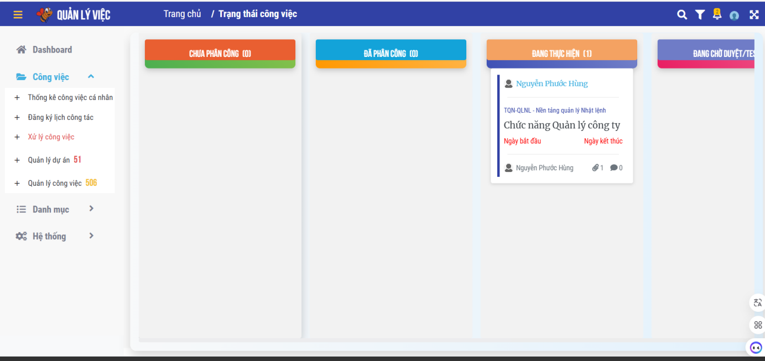

Hình 4.1.1 Trang chủ

## Quản lý chi tiết công việc

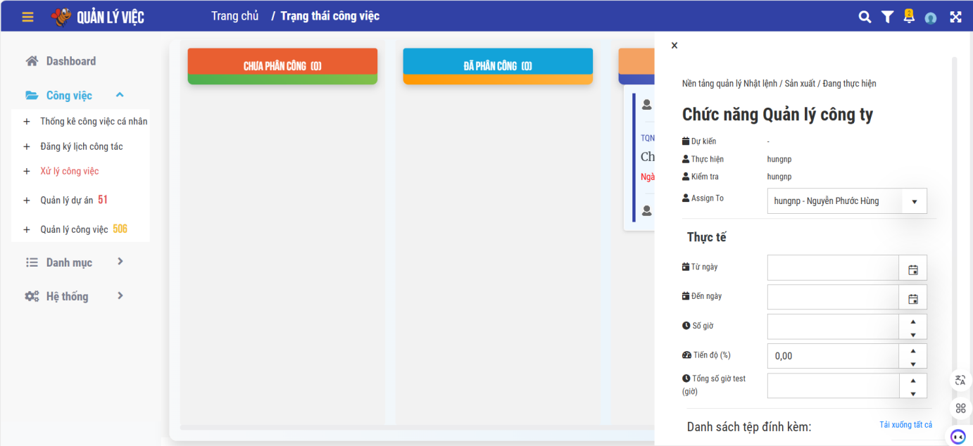

Hình 4.2.1 Quản lý chi tiết công việc

## Quản lý đơn vị

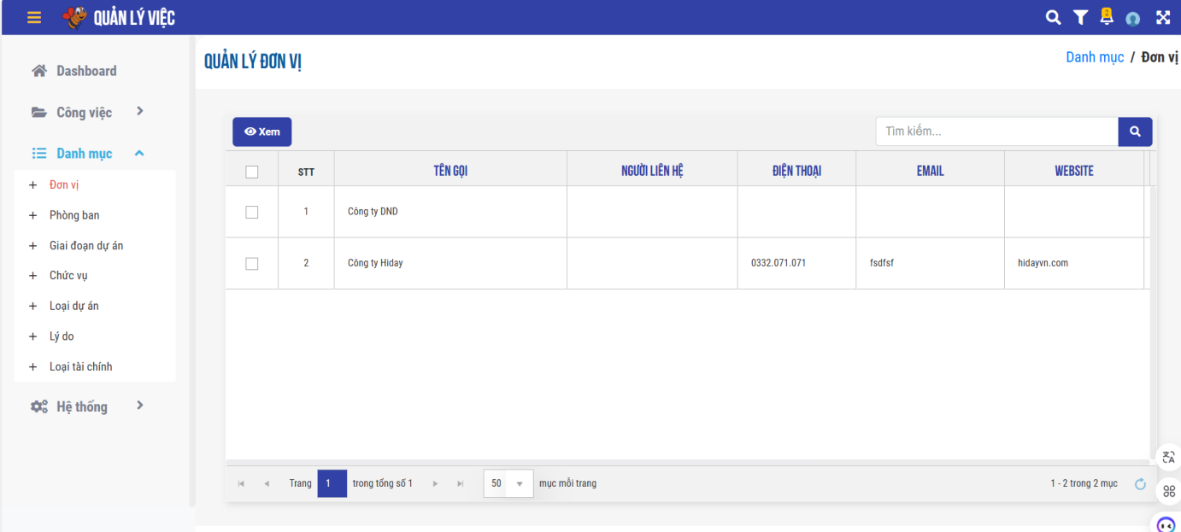

Hình 4.3.1 Quản lý đơn vị

## Quản lý phòng ban

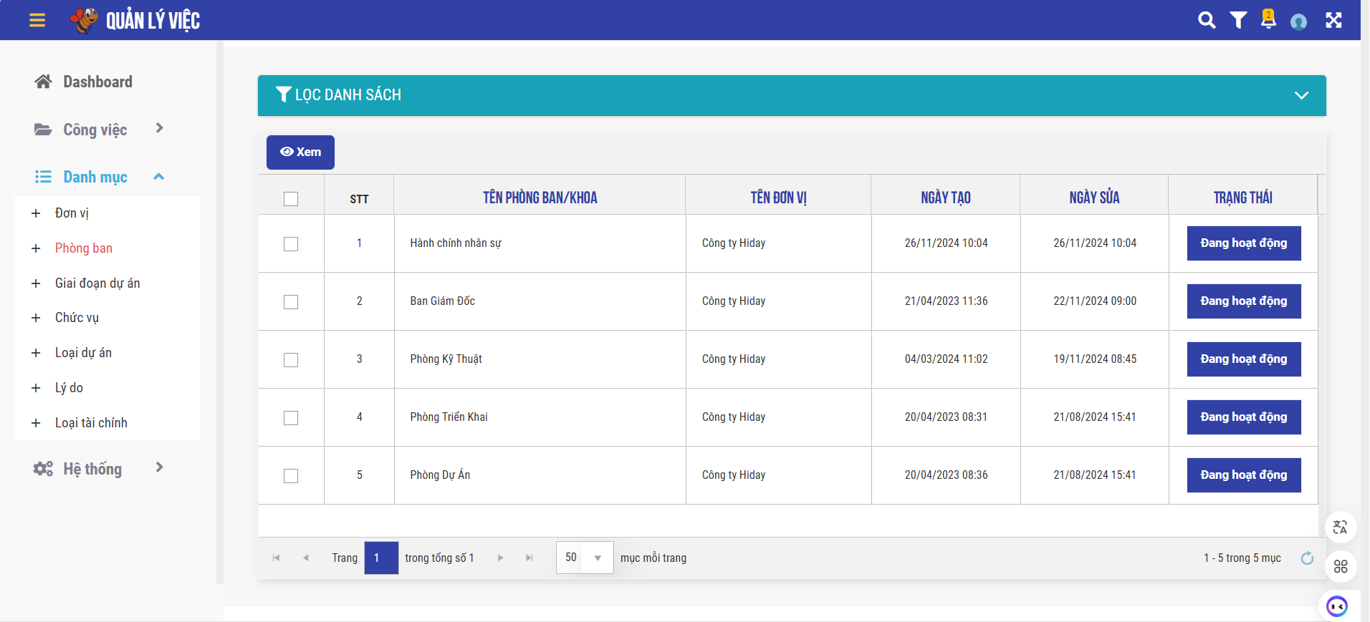

Hình 4.4.1 Quản lý phòng ban

## Quản lý chức vụ

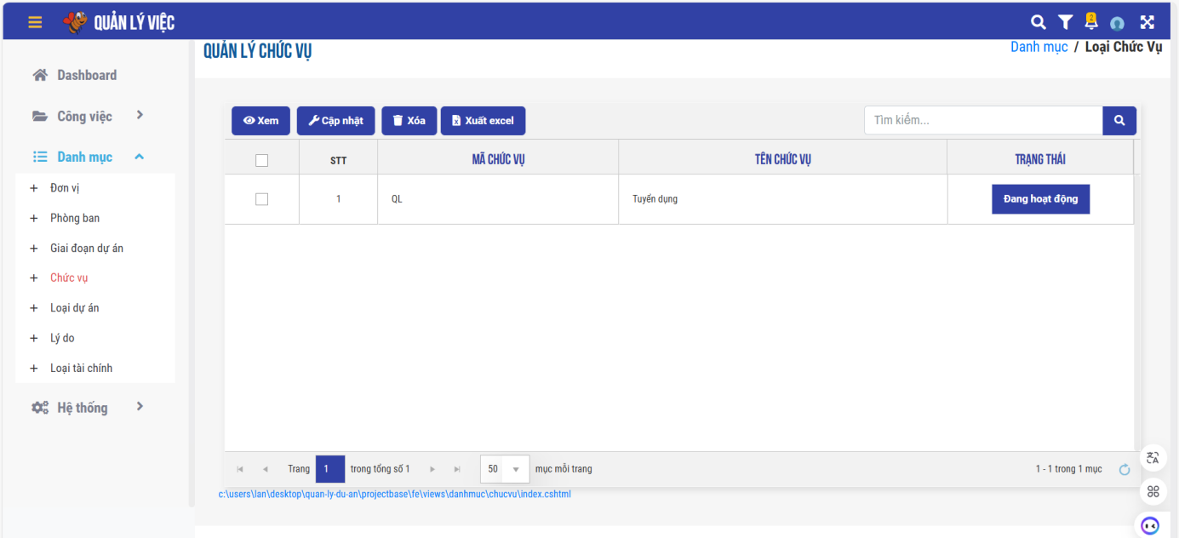

Hình 4.5.1 Quản lý chức vụ

## Quản lý giai đoạn dự án

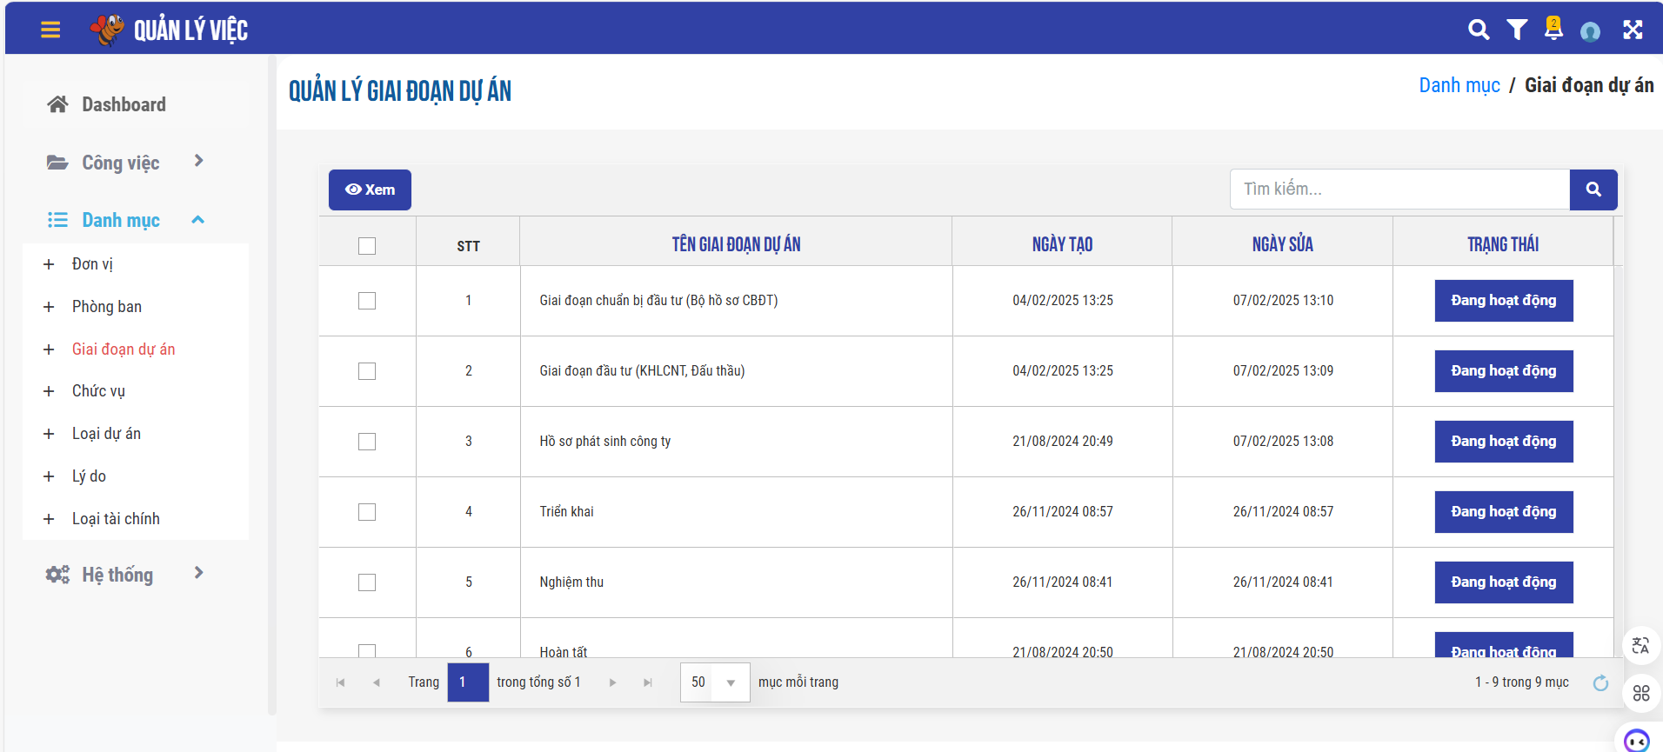

Hình 4.6.1 Quản lý giai đoạn dự án

## Quản lý dự án

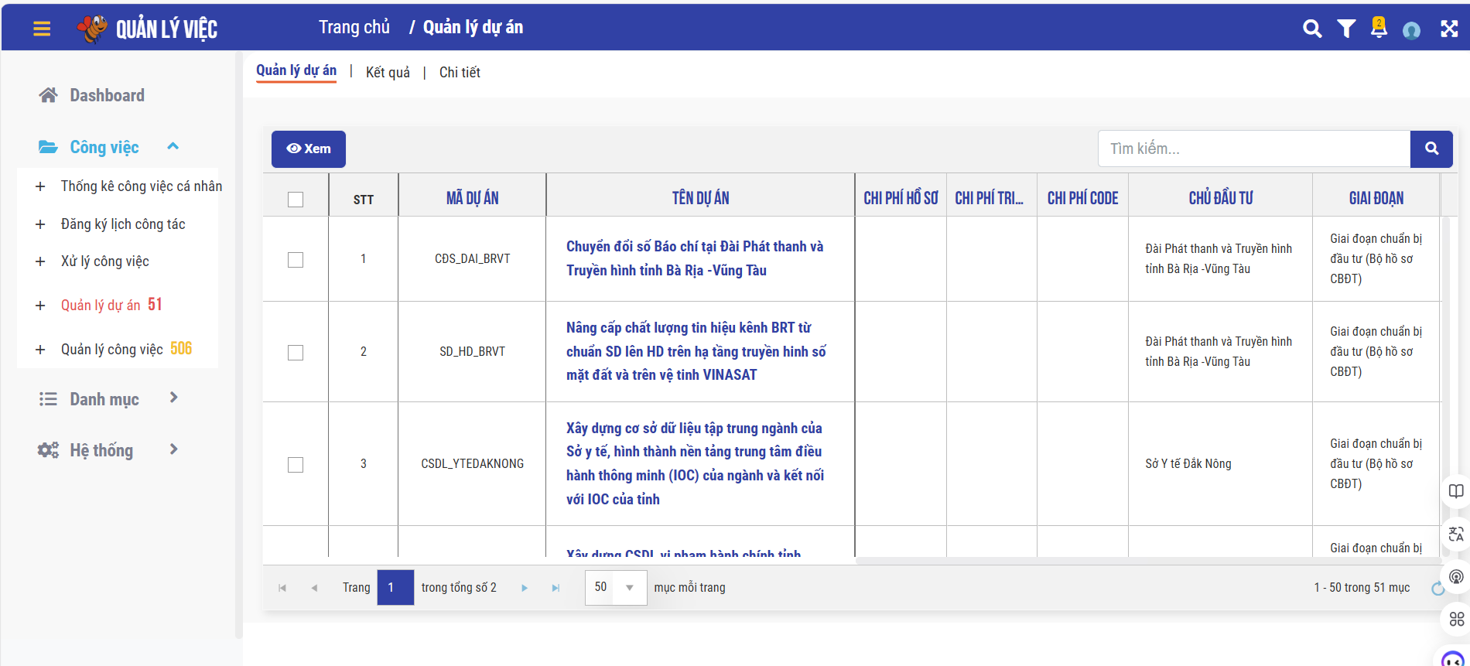

Hình 4.7.1 Quản lý dự án

## Quản lý công việc

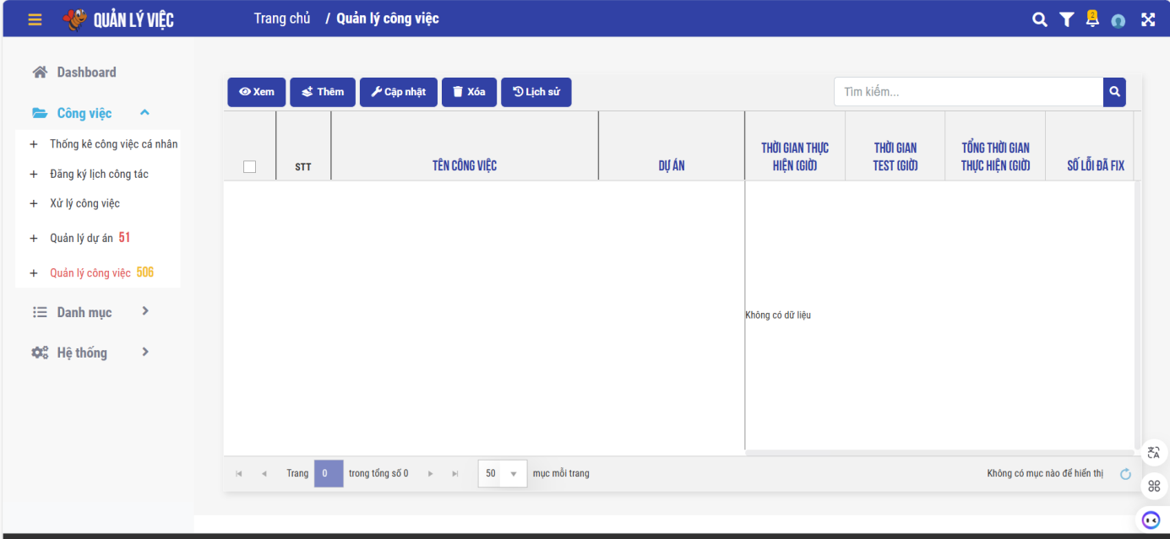

Hình 4.8.1 Quản lý công việc

## Thống kê số giờ công việc cá nhân

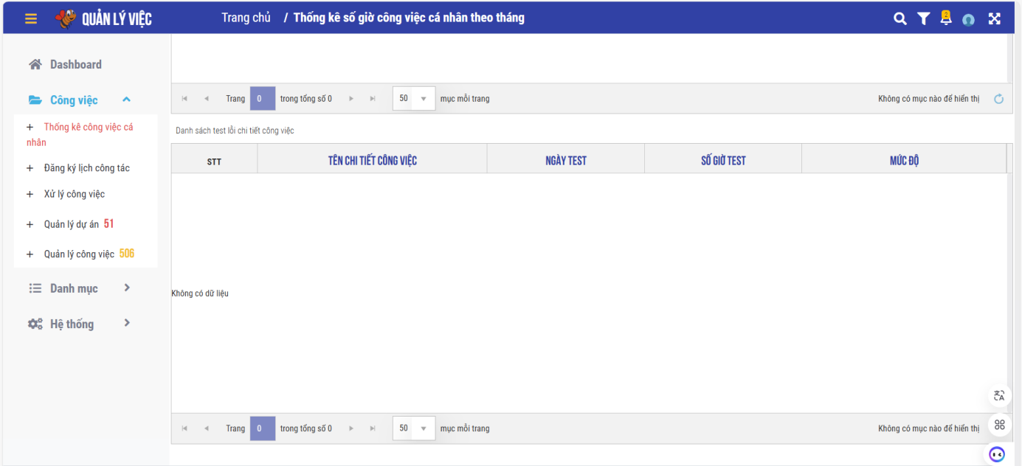

Hình 4.9.1 Thống kê số giờ công việc cá nhân

## Quản lý vai trò

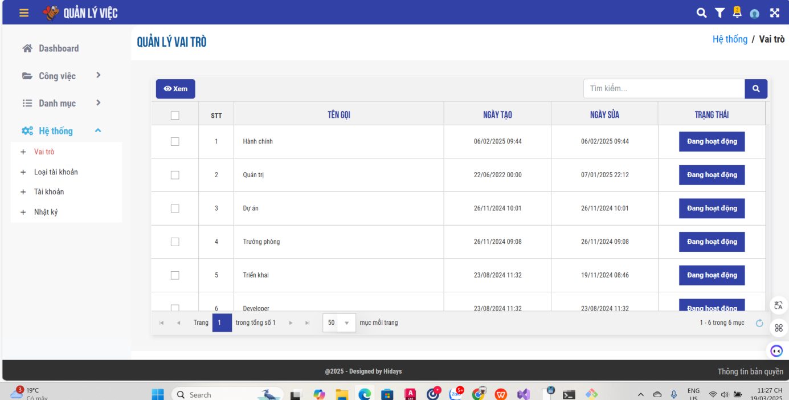

Hình 4.10.1 Quản lý vai trò

## Quản lý loại tài khoản

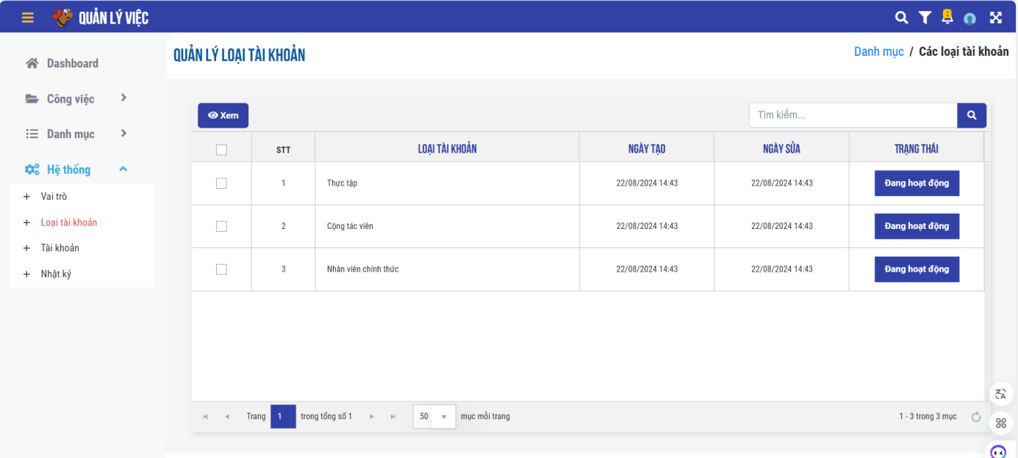

Hình 4.11.1 Quản lý loại tài khoản

## Quản lý menu

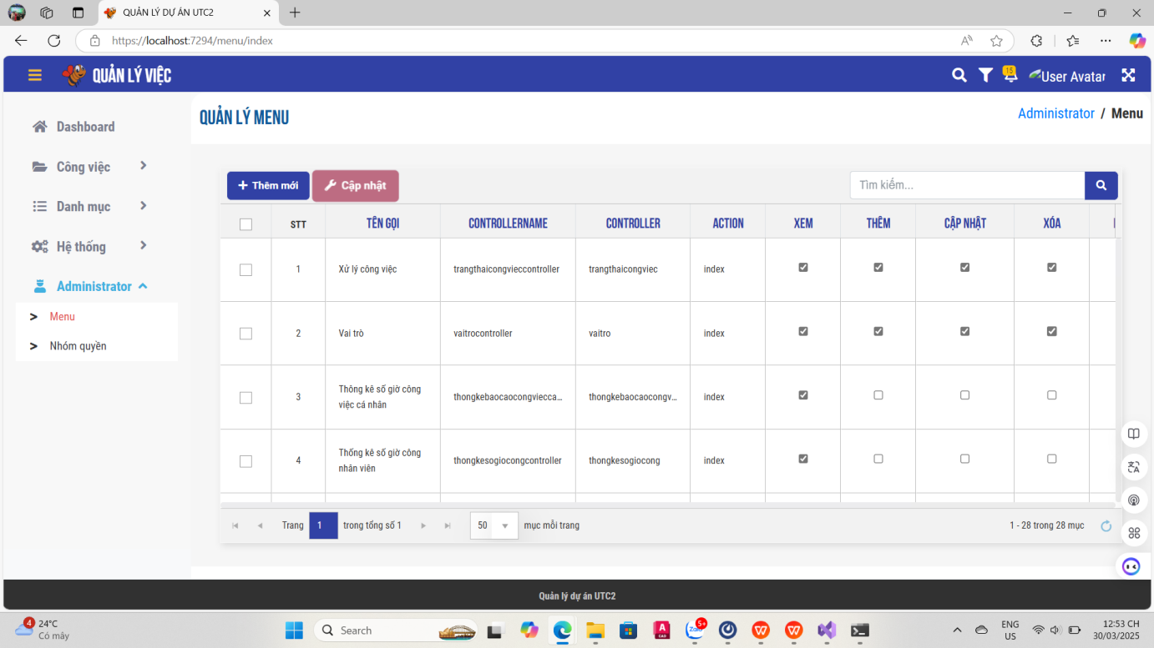

Hình 4.12.1 Quản lý menu

## Quản lý nhóm quyền

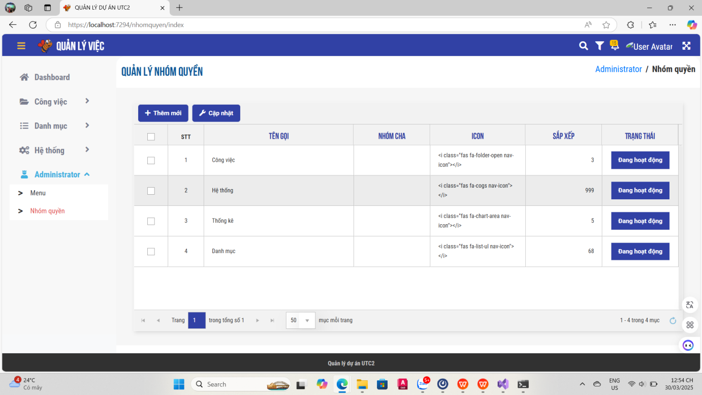

Hình 4.13.1 Quản lý nhóm quyền

## Quản lý tài khoản

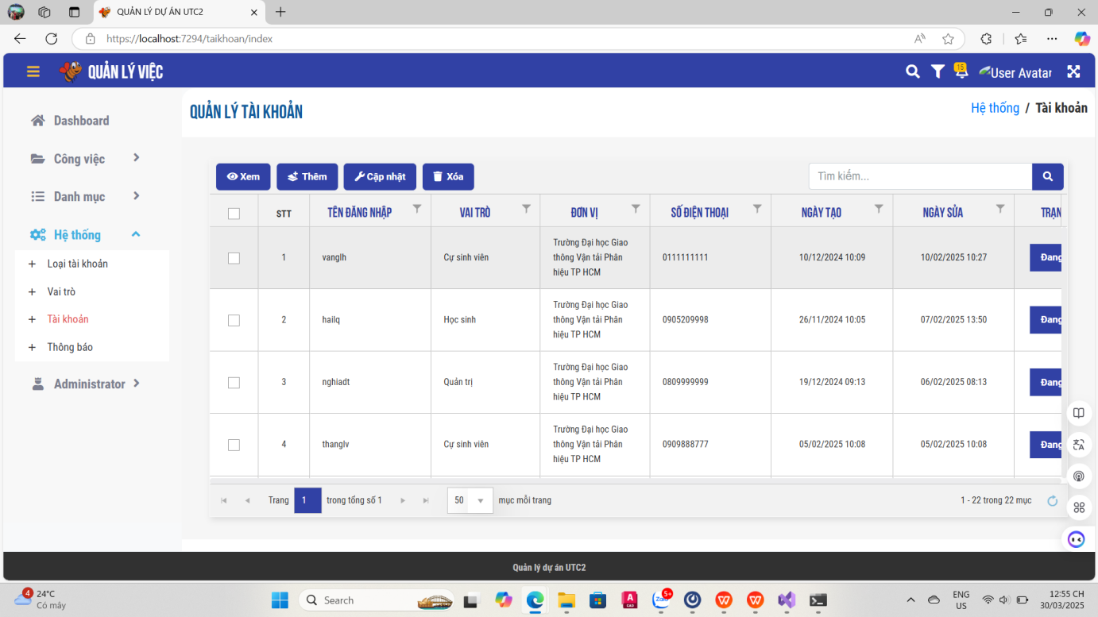

Hình 4.14.1 Quản lý tài khoản

## Quản lý thông báo

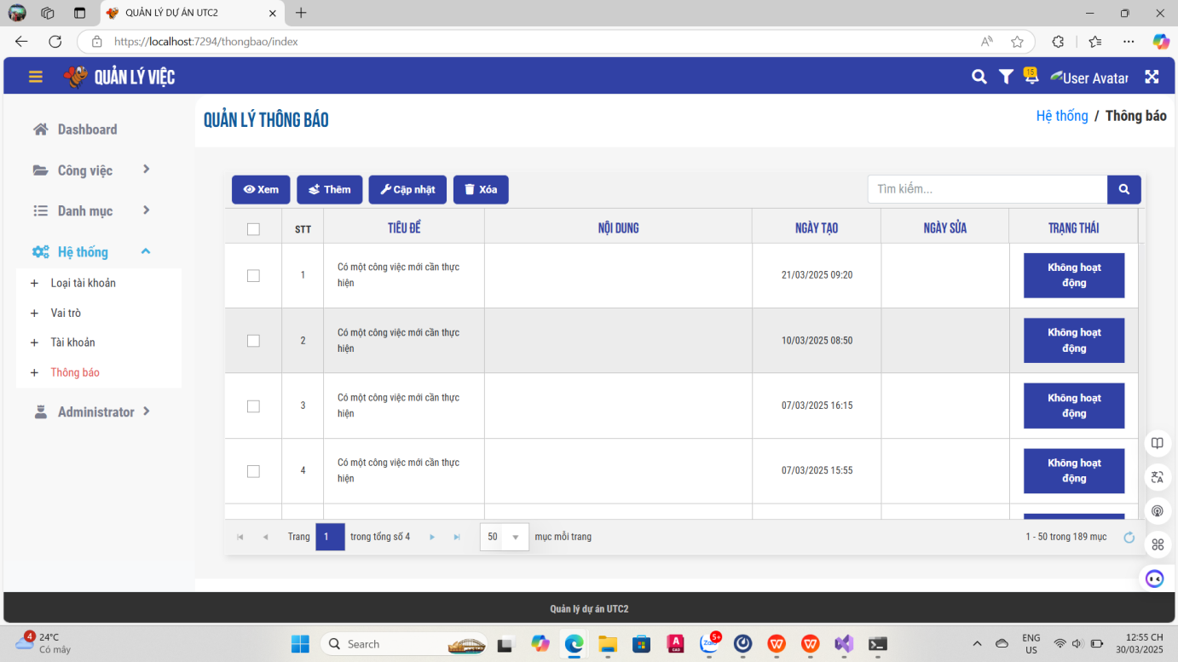

Hình 4.15.1 Quản lý thông báo

## Quản lý phân quyền

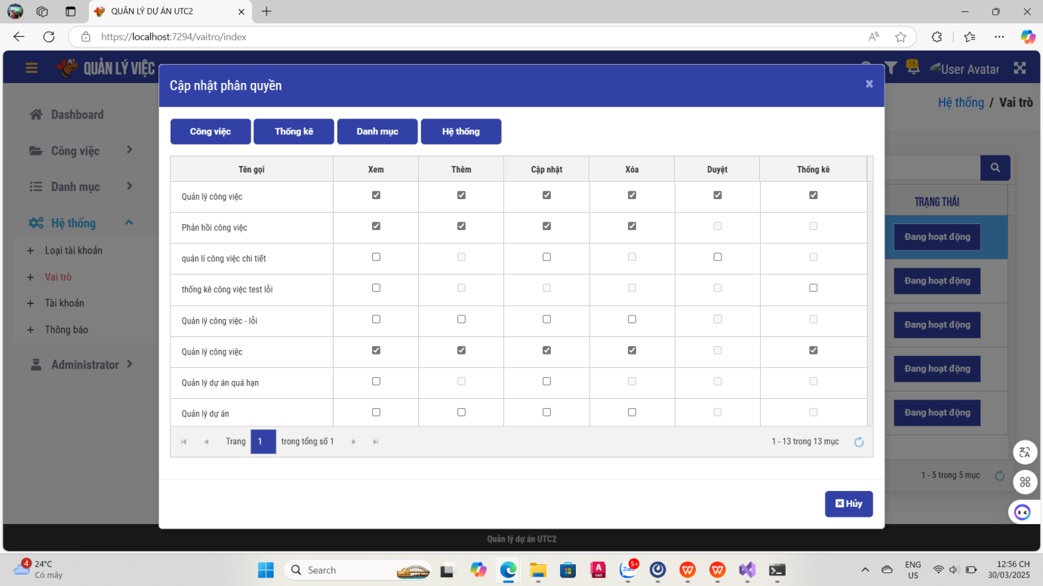

Hình 4.16.1 Quản lý phân quyền

# KẾT LUẬN

## Kết luận

Trong thời gian thực tập tại DONG HAI SOFTWARE COMPANY LIMITED, tôi đã có cơ hội tiếp cận với môi trường làm việc thực tế, đặc biệt trong lĩnh vực phát triển hệ thống thư viện điện tử.

Thực tập giúp tôi không chỉ nâng cao kiến thức về phát triển phần mềm backend mà còn hiểu rõ hơn về quy trình làm việc nhóm, quản lý dự án và tối ưu hệ thống.Bên cạnh đó, tôi đã áp dụng được các kiến thức về C# và SQL Server vào thực tế, tham gia vào việc xây dựng API, tối ưu truy vấn dữ liệu và đảm bảo bảo mật hệ thống.

Qua đó, tôi cải thiện khả năng lập trình, xử lý lỗi và làm việc với các công cụ hiện đại như Git, Docker, và CI/CD.

Nhìn chung, kỳ thực tập mang lại nhiều bài học quý giá, giúp tôi có cái nhìn rõ ràng hơn về công việc của một Backend Developer và định hướng rõ ràng hơn cho sự nghiệp sau này.

## Hướng phát triển của bản thân

Sau kỳ thực tập, tôi xác định rõ ràng hướng đi của mình trong tương lai:

Nâng cao kiến thức chuyên môn: Tiếp tục học sâu hơn về C#, ASP.NET Core, SQL Server, cũng như tìm hiểu thêm về NoSQL và các công nghệ hiện đại khác.

Phát triển kỹ năng làm việc nhóm: Rèn luyện khả năng giao tiếp, phối hợp với các nhóm khác như frontend và QA để hiểu rõ quy trình phát triển phần mềm.

Học thêm về DevOps: Tìm hiểu về CI/CD, Docker và Kubernetes để có thể triển khai hệ thống một cách hiệu quả hơn.

Cải thiện kỹ năng giải quyết vấn đề: Làm thêm các dự án cá nhân để nâng cao khả năng debugging và tối ưu hiệu suất hệ thống.

# TÀI LIỆU THAM KHẢO

|  |  |
| --- | --- |
| [1] | <https://viblo.asia/p/tong-quan-ve-recommender-system-recommender-system-co-ban-phan-1-924lJGBb5PM>; 14/02/2025. |
| [2] | <https://machinelearningcoban.com/2017/05/17/contentbasedrecommendersys/>; 14/02/2025 |
| [3] | <https://shopmaychu.vn/recommendation-system-tim-hieu-he-thong-goi-y-la-gi-2/>; 14/02/2025 |
| [4] | <https://github.com/topics/recommendation-system>; 14/02/2025 |
| [5] | <https://kungfutech.edu.vn/khoa-hoc/reactjs>; 15/02/2025 |
| [6] | <https://www.youtube.com/playlist?list=PLncHg6Kn2JT4C0enPGQPK7ZIlEoZ1ZvRy> ; 15/02/2025 |
| [7] | <https://codelearn.io/learning/csharp-co-ban> ; 14/02/2025 |
| [8] | <https://topdev.vn/blog/restful-api-la-gi/> ; 16/02/2025 |
| [9] | <https://viblo.asia/p/api-restful-la-gi-khai-niem-va-cach-thuc-hoat-dong-aNj4vbPx46r> ; 16/02/2025 |
| [10] | <https://viblo.asia/p/json-web-token-jwt-la-gi-xac-thuc-va-uy-quyen-voi-jwt-2oKLnmZyJQO> ; 28/02/2025 |